1、点击项目管理，选择左侧的免申即享。
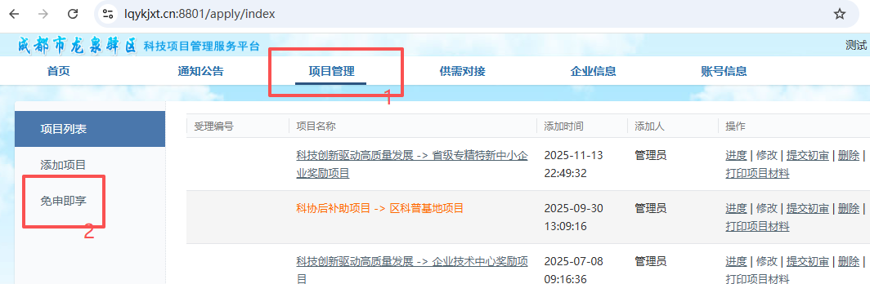
- 若当前企业不在列表中，则出现此信息。
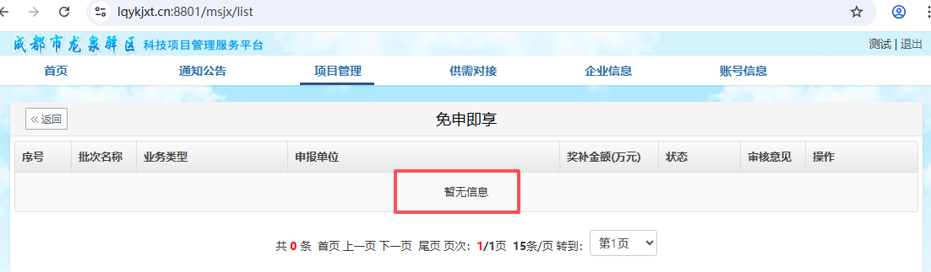
- 若当前企业在列表中，则出现此信息。
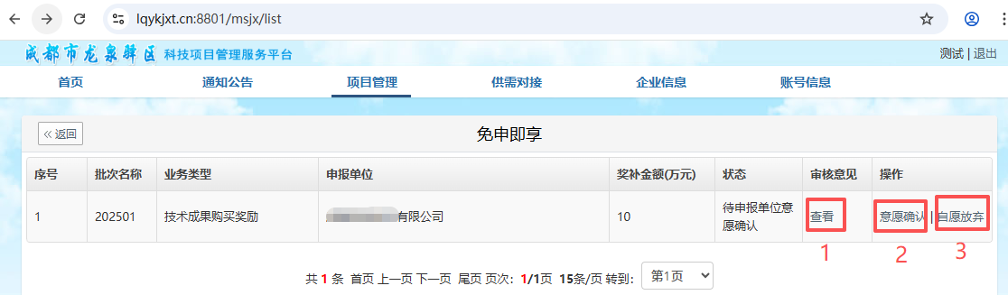
- 点击查看，可以查看后台审核意见。
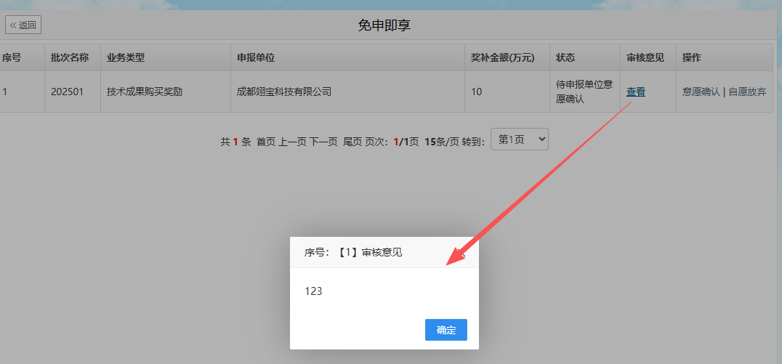
- 点击意愿确认，可以申请确认。
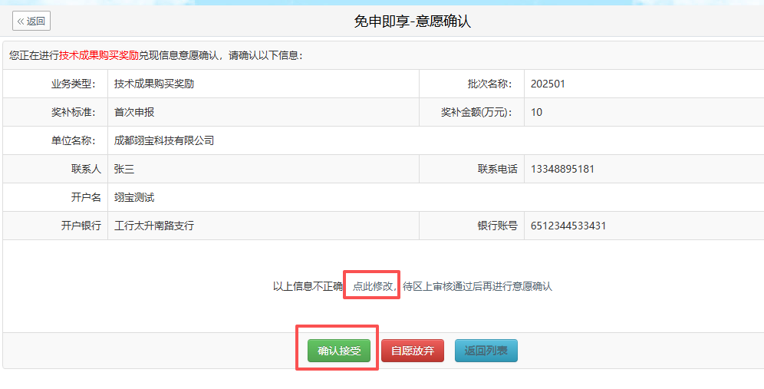
如果企业信息不对，可以点击“点此修改”进行修改，注意，信息修改后，需区上工作人员审核通过后，才可以再次处理。
点击确认接受，进入下一步工作，等待区上工作人员审核。
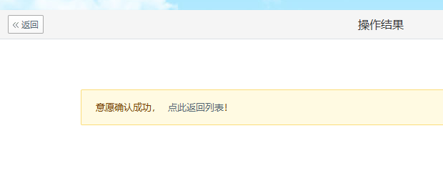
点击返回列表后，免申即享列表显示如下：
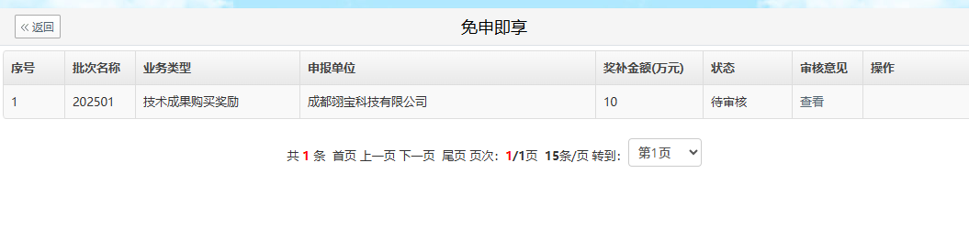
点击查看审核意见，可以看到后台的审核信息。
如果点击（2）里的自愿放弃，在弹出的窗口确认后放弃。
